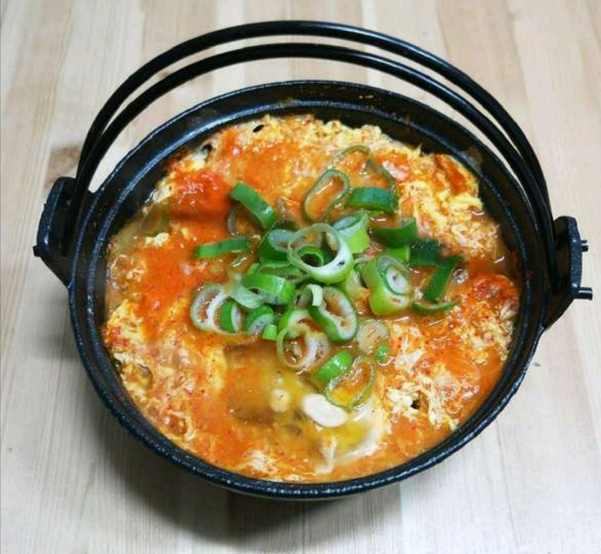

* 돈까스김치나베
* 재료
* 남은 돈까스
* 김치 한 컵
* 물 한 컵 반
* 간장 한 스푼
* 설탕 약간
* 대파 한줌
* 달걀 한 개
* 만드는 방법

1. 김치를 식용유를 살짝 두르고 볶아줍니다.
2. 김치가 어느정도 익으면 대파를 넣고 같이 볶아줍니다.
3. 물, 간장, 설탕을 넣고 팔팔 끓여줍니다.
4. 돈까스는 먹기 좋게 썰어서 올려줍니다.
5. 대파를 넣고 달걀한개를 둘러서 올린 다음 윗면만 살짝 익혀줍니다.

* 칼로리: 412kcal
* 조리시간: 10분

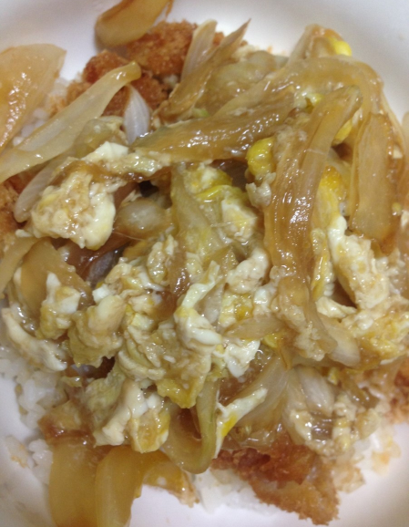

* 돈부리
* 재료
* 남은 돈까스
* 양파 반개
* 간장 2큰술
* 맛술 한큰술
* 설탕 한큰술
* 계란 1개
* 밥 1인분
* 만드는 방법

1. 팬 위에 간장, 맛술, 설탕을 넣고 살짝 끓여줍니다.
2. 달달한 냄새가 나면서 끓기 시작하면 썰어 둔 양파를 넣고 익혀줍니다.
3. 양파가 어느정도 익은 것 같으면 계란을 넣고 익혀줍니다.
4. 남은 돈까스는 전자레인지에 1분30초~2분정도 돌려줍니다.
5. 밥 위에 돈까스를 올리고 계란과 양파를 올려줍니다.

* 칼로리
* 435 kcal
* 조리시간
* 10분

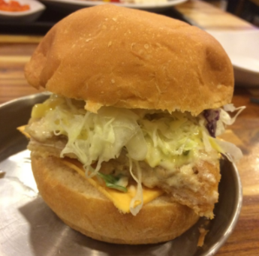

* 돈까스 버거
* 재료
* 남은 돈까스
* 햄버거빵(or 모닝빵, 식빵)
* 양배추
* 시판용 드레싱
* 슬라이스 치즈 1장
* 머스타드 소스
* 만드는 방법

1. 햄버거 빵 위에 남은 치즈를 올려줍니다.
2. 남은 돈까스->양배추->소스 순으로 넣어줍니다. 순서는 꼭 따르지 않아도 됩니다.
3. 전자레인지에 30초 정도 돌려줍니다.

Tip: 자신이 원하는 재료와 소스를 넣어주면 더 맛있게 즐길 수 있습니다.

* 칼로리
* 500 kcal
* 조리시간
* 5분

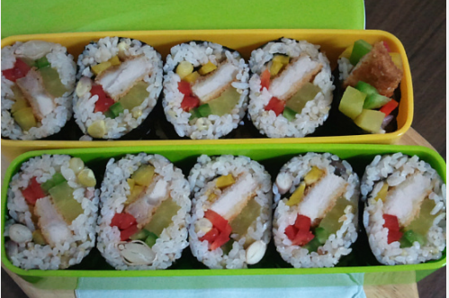

* 돈까스 김밥
* 재료
* 남은 돈까스
* 파프리카
* 단무지
* 김밥용 김
* 밥
* 돈까스 소스
* 만드는 방법

1. 남은 돈까스와 파프리카를 먹기 좋게 잘라줍니다.
2. 김 위에 밥을 펼쳐 놓습니다.
3. 그 위에 단무지, 돈까스, 파프리카를 넣고 마지막으로 돈까스 소스를 뿌려 줍니다.
4. 김발을 이용해 말아준 후 먹기 좋은 크기로 잘라줍니다.

* 칼로리: 500kcal
* 조리시간: 10분

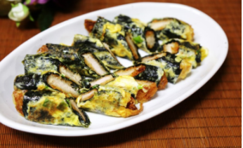

* 돈까스 달걀 김말이
* 재료
* 남은 돈까스
* 날 김 3장
* 양파 반개
* 쪽파 3줄
* 달걀 3개
* 식용유
* 만드는 방법

1. 달걀 3개를 풀은 후 양파와, 쪽파를 다지고 넣어줍니다.
2. 김을 반을 잘라 앞뒤로 계란을 묻혀서 팬에 살짝 구워 줍니다.
3. 김 위에 돈까스를 올리고 빠르게 말아줍니다.
4. 다시 한번 달걀물에 적셔서 팬에서 다시 한번 지져줍니다.

* 칼로리
* 300 kcal
* 조리시간
* 10분